Egyptologie - úspěchy české vědy objektivem Martina Frouze
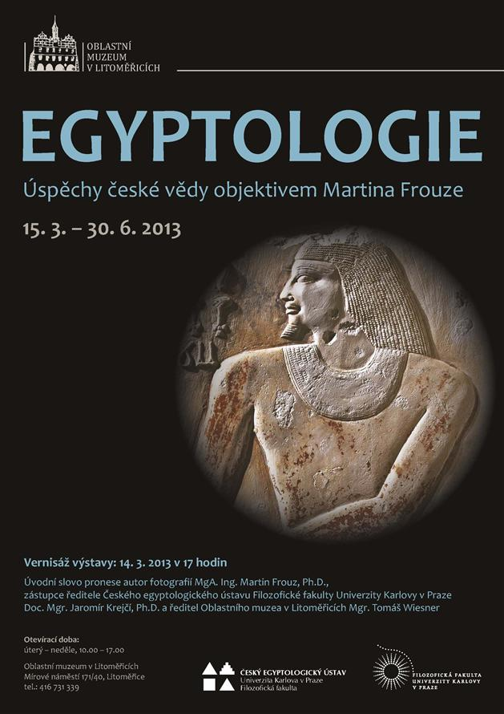
15. 3. 2013 - 30. 6. 2013
Fotograf, dokumentátor a pedagog MgA. Ing. Martin Frouz spolupracuje s Českým egyptologickým ústavem Filozofické fakulty Univerzity Karlovy v Praze a právě v rámci této spolupráce vznikaly unikátní fotografie dokumentující práci české expedice na poli stavitelů pyramid v Abúsíru i soudobé výzkumy v egyptské Západní poušti. Návštěvníci však na výstavě uvidí i trojrozměrné předměty, např. sádrové odlitky reliéfní výzdoby z hrobek v Abúsíru.
Vernisáž výstavy: 14. 3. 2013 v 17 hodin
Více na adrese: http://www.muzeumlitomerice.cz/

Doprovodný program:
K výstavě budou připraveny sobotní tvořivé dílny pro veřejnost
6. 4. 2013 Muzejní tvořivá dílna
4. 5. 2013 Muzejní tvořivá dílna
1. 6. 2013 Muzejní tvořivá dílna

